**ご利用者様・ご家族様へ**

**＜新型コロナウィルス感染症まん延期間中のお願い＞**

**令和　　年　　月　　日**

**事業所**

**管理者**



**毎日の体温測定と体調を確認して頂き、気になることがあれば、事前に事業所へご連絡ください。**

**介護を受けている間は、できる限り**

**利用者様、ご家族様もマスクを着用するように、ご協力ください。**

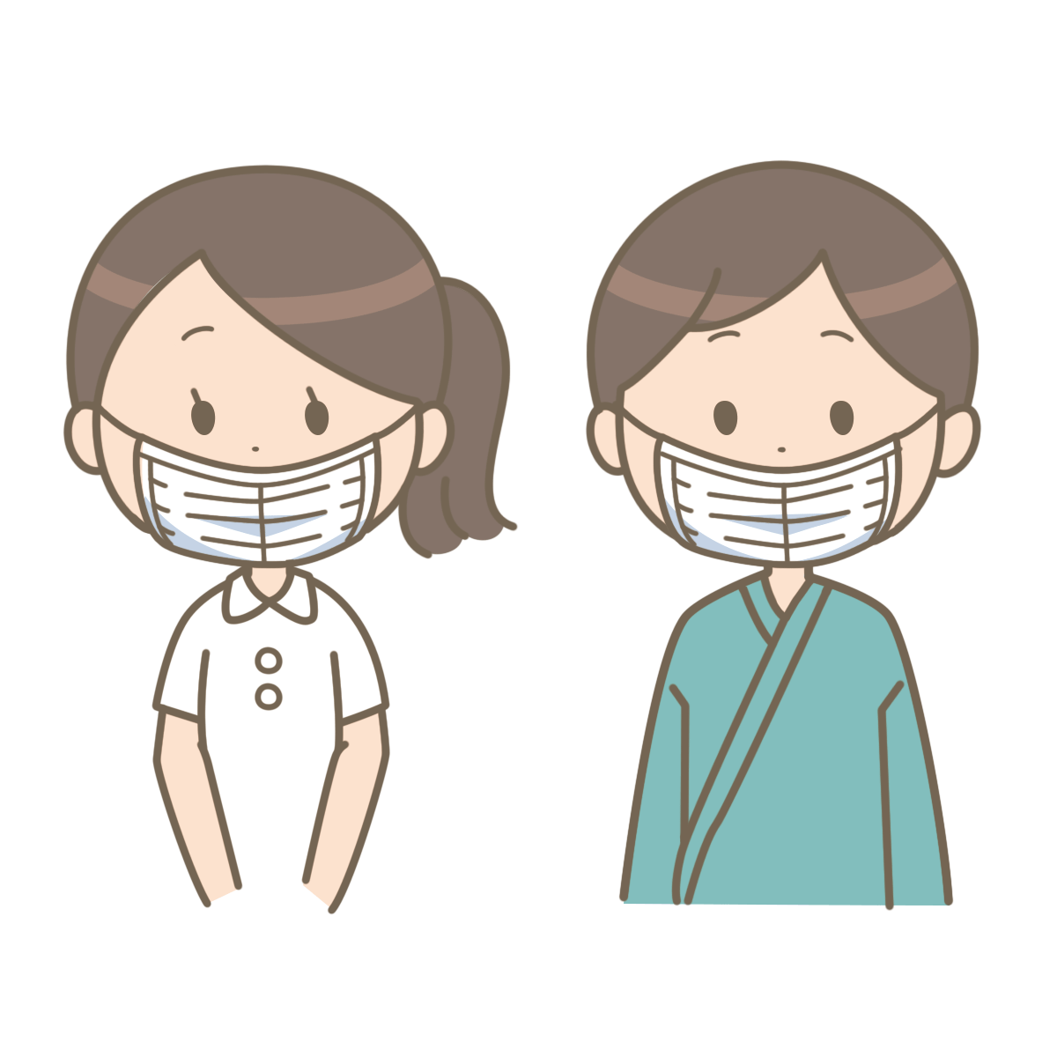

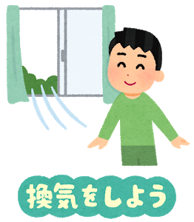

**介護を受けている間のお部屋の換気にご協力ください。**

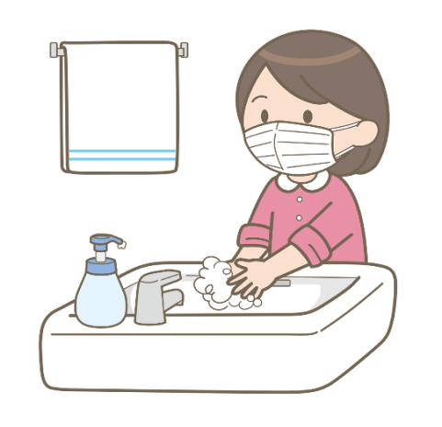

**ケアごとの手洗い、咳エチケットに**

**ご協力ください。**

在宅医療連携を考える会「こぶしネット」